Irec Z-Markbehållare

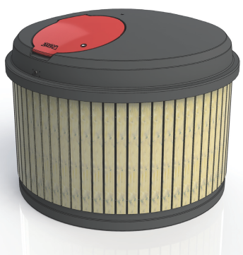
Irec Z 2000 Markstående
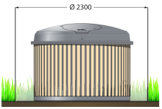

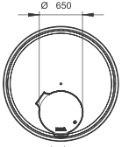
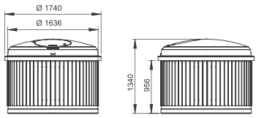
Irec Z 2000 Markstående är avsedd för placering direkt på plan mark, exempelvis asfalt, betongplattor, grus eller gräs. Tömning sker med 1-krokssytem och bottentömmande säck.
Avfallsvolym ca. 2000 liter, finns även i volym 1500 liter.
Lämplig för insamling av hushållsavfall samt återvinningsmaterial.
Ytbeklädnad finns att få i tre olika utföranden, trä, aluminium och composite.

